《第一节 热机》教案
教学目标
1．知道利用内能能够做功；知道热机的工作原理。
2．了解蒸汽机是怎样工作的及生活中形形色色的热机。
3．观察蒸汽吹动纸风轮转动的实验现象，认识燃料的化学能转化成内能再转化成机械能的过程。
4．通过使学生了解热机的发展史，认识人类非凡的创造力对世界的影响。
教学重点
认识热机工作过程的能量转化。
教学难点
建立热机效率的概念。
课时安排
1课时
课前准备
课件
教学过程
一、导入新课
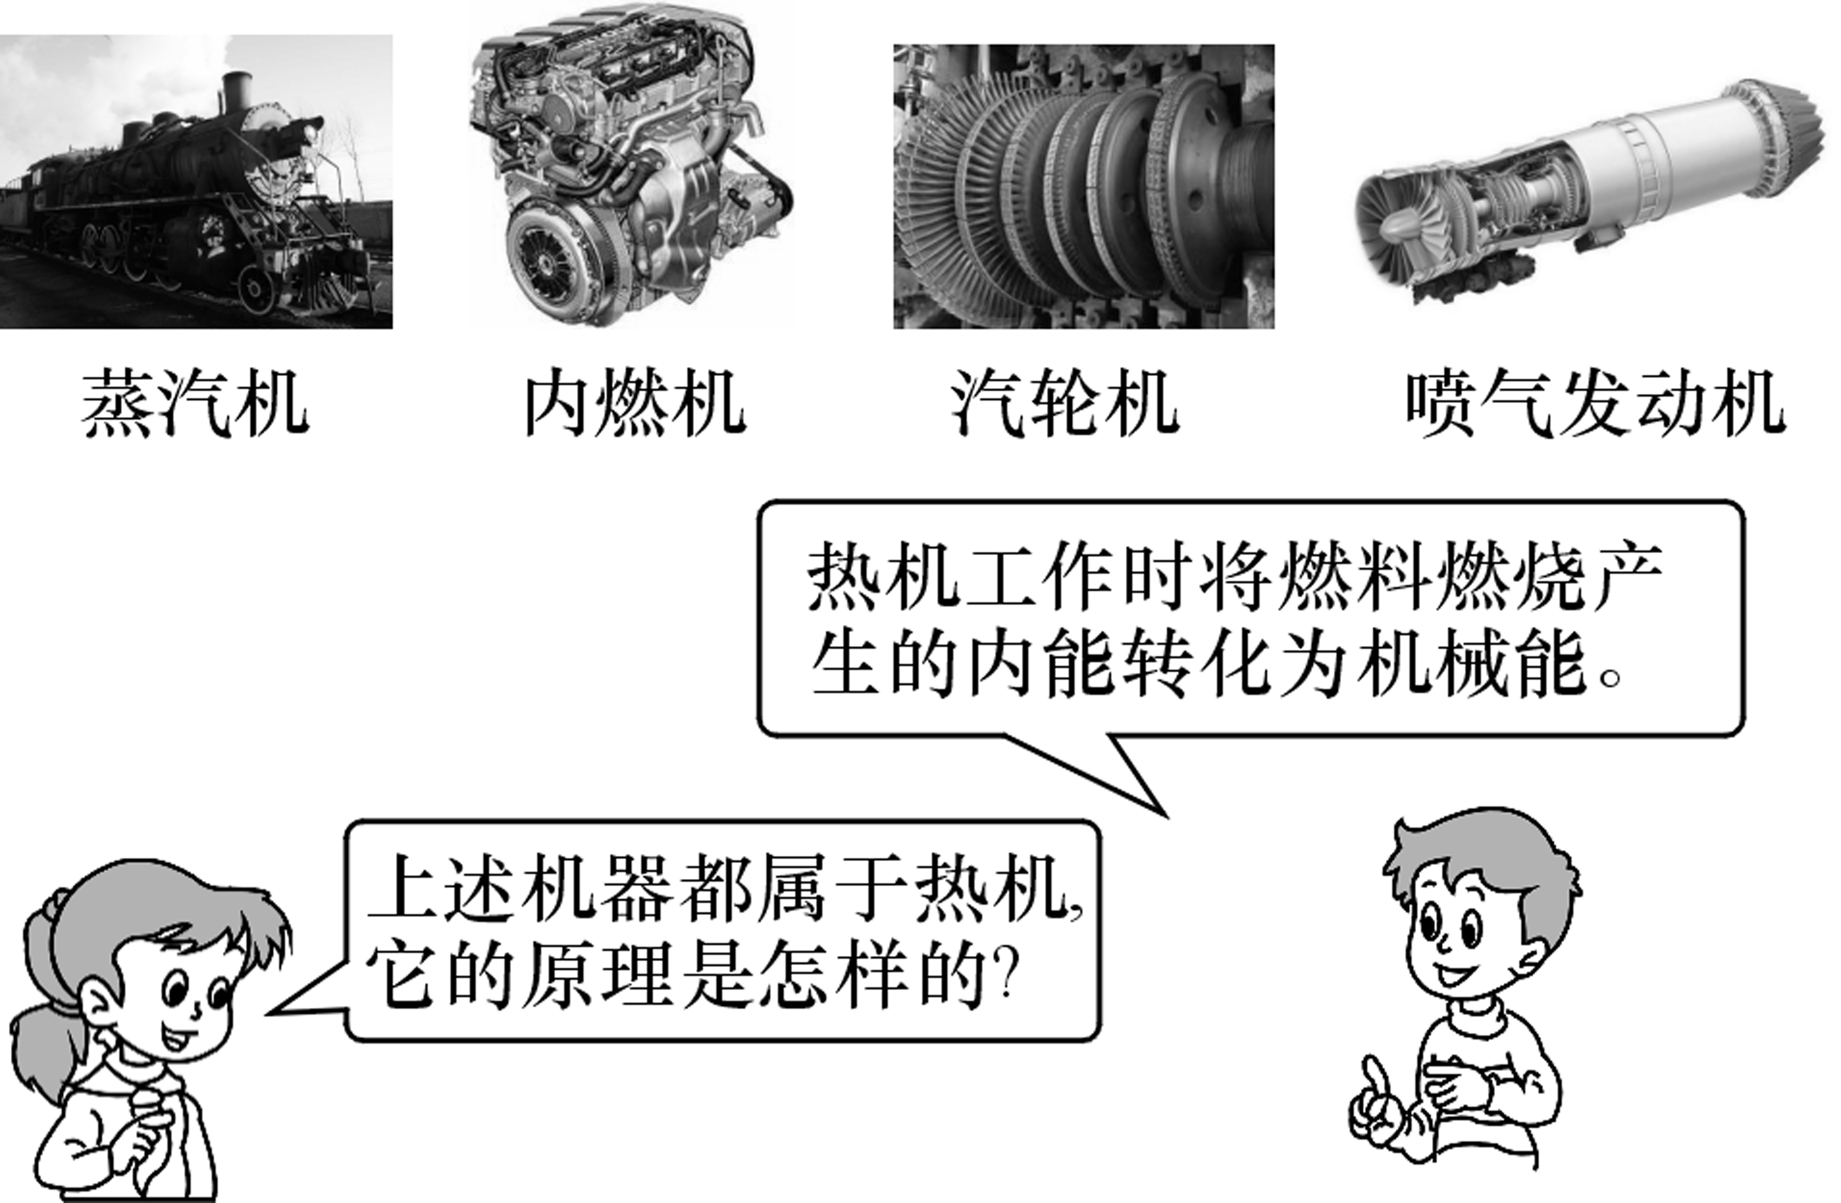
这节课，我们就一起来学习探究《第一节 热机》。（板书设计）
二、自学互研
（一）利用内能来做功
自主阅读教材P_{20～21}的内容，独立思考并完成：
1．改变物体内能的方式有哪两种？各举一个生活应用的实例。
答：改变物体内能的方式有：做功和热传递。
举例：做功——摩擦生热 热传递——烤火
2．实验探究热机的原理
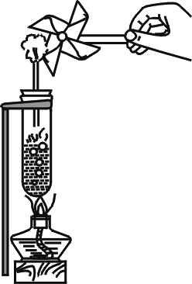
如图所示，在试管内装一些水，用带玻璃管的胶塞塞住，在玻璃管口放一个纸做的小叶轮。加热试管使水沸腾，细心观察你会发现叶轮转动，在此过程中是燃料的化学能转化为叶轮的机械能。
3．热机是通过燃料燃烧获取内能并转化为机械能的装置。
（二）蒸汽机和形形色色的热机
自主阅读教材P_{21～23}的内容，独立思考并完成：
4．如图所示为蒸汽机工作的原理图，蒸汽机的工作原理是：燃料燃烧将燃料的化学能转化为蒸汽的内能，然后蒸汽对活塞做功，将内能转化为机械能。
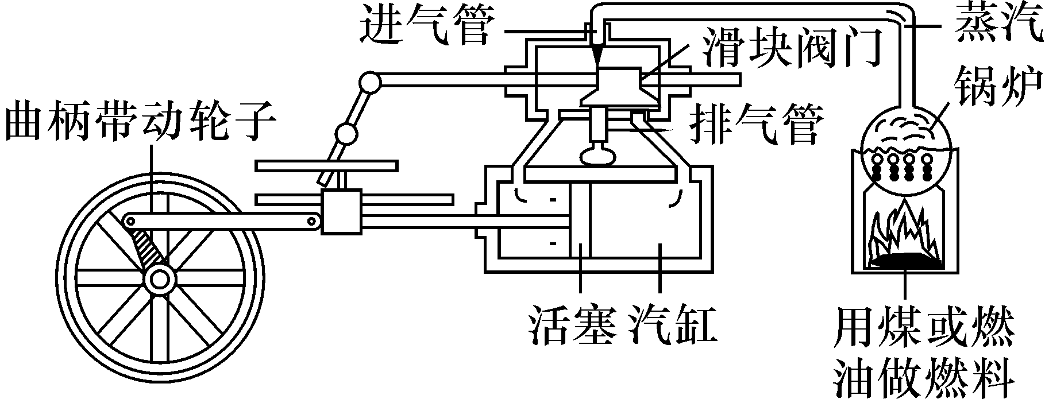
三、合作探究
1.对学
分享独学1～4题：(1)对子之间检查独学成果，用红笔互相给出评定等级。(2)对子之间针对独学的内容相互解疑，并标注出对子之间不能解疑的内容。
2．群学
小组研讨：(1)小组长先统计本组经对学后仍然存在的疑难问题，并解疑。(2)针对将要展示的方案内容进行小组内的交流讨论，共同解决组内疑难。
四、交流展示
方案 如图所示，在试管中装些水，用软木塞塞住，加热使水沸腾，水蒸气会把软木塞冲出，在这个实验中，酒精燃烧将化学能转化为内能，并通过热传递把能量转移给水，水沸腾后水蒸气冲开软木塞时，内能转化为塞子的机械能。
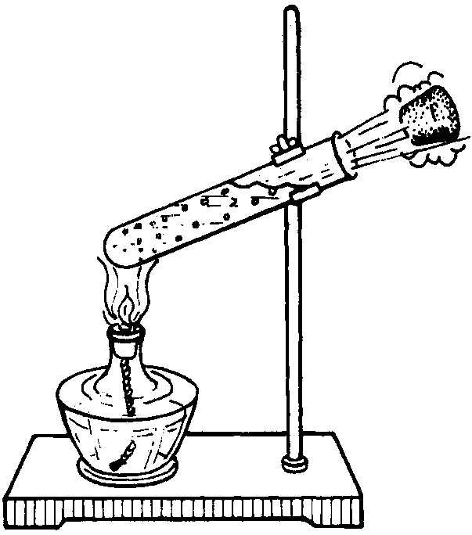
五、板书设计
第一节 热机
1.利用内能来做功
2.蒸汽机和形形色色的热机
六、教后反思

